**Naslov naloge: Črta dobi mozolje**

**Kategorija** (označi vse primerne): 🞏 4 OŠ 🞏5 OŠ 🞏 6 OŠ 🞏 7 OŠ 🞏 8 OŠ 🞏 9 OŠ  
 🞏 1 SŠ 🞏 2 SŠ **x** 3 SŠ **x** 4 SŠ

**Tip naloge:** **x** izdelava od začetka🞏 popravljanje 🞏 dopolnjevanje

**Programerski koncepti:** 🞏 zanke🞏 pogoji x spremenljivke🞏 operatorji 🞏 podprogrami **x** rekurzija

**Zasnovana na** (če obstaja, URL naloge, na kateri temelji): ---

**Predlagatelj** (ime, priimek, e-pošta): Matija Lokar, Matija.Lokar@fmf.uni-lj.si

**Besedilo naloge:**

Zvečer je bila črta še čisto normalna. Lepo gladka je potekala od točke A do točke B.

A zjutraj se je zbudila s čudnim občutkom. Odtavala je pred ogledalo in groza! Ni bila več lepo gladka. Nad njeno srednjo tretjino se je bohotil mozolj.

Ampak kakšen – špičast, trikoten z robovi kar take dolžine, kot je bila prej dolžina srednje črte.

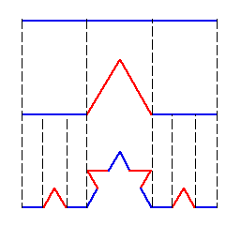

**In naslednji dan …**

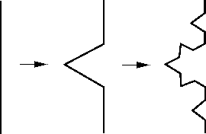

**Proces se ni ustavil!**

**In po 4 dneh**

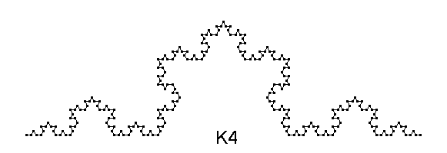

Končno ji je njena najboljša prijateljica, krožnica, povedala za čudovito kremo! Če se namaže z njo po vsakem delčku svoje kože, bo rast mozoljev vsaj ustavljena. A krema je draga ... In za vsak cm potrebuje črta vsaj 6g te kreme. Koliko jo mora kupiti, če je bila na začetku dolga d in je preteklo že n dni, kar je dobivala mozolje?

Napiši program, ki prebere dolžino črte d in število dni n ter izpiše vsaj koliko g kreme mora kupiti.

**Mreža** (če gre za premikanje po mreži):

-----

**Testni primeri** (če je poleg osnovnega še kakšen):

|  |  |
| --- | --- |
| Vhod:  20  0 | Izhod:  120 |

|  |  |
| --- | --- |
| Vhod:  30  1 | Izhod:  240 |

|  |  |
| --- | --- |
| Vhod:  270  3 | Izhod:  3840 |

**Delčki na voljo**:

**Maksimalno dovoljeno število delčkov**:

**Vnaprej podana koda** (če je):

**Rešitev**:

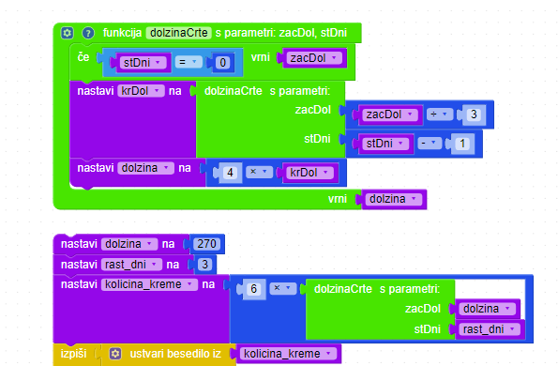

**Opombe za tehnično izdelavo:**

V rešitvi ni narejeno branje – nisem imel ustreznih delčkov …